Rapport projet Séance 1 :

Objectif : coder le gouvernail + réflexion/conception de son mécanisme

Les objectifs ont en parti était respecté,en effet, en ce qui concerne la réflexion du mécanisme nous avons opté pour un servomoteur. J’ai donc pendant cette séance fait fonctionné un servomoteur le faisant partir d’un angle de 90° pour centrer et avoir un gouvernail permettant d’aller tout droit. Ensuite j’ai ajouté 2 boutons poussoirs (un bouton pour tourner vers la gauche et un bouton pour tourner vers la droite) qui me permettent de faire varier l’angle entre 90 et 180 pour le premier bouton puis entre 90 et 0 pour le second.

Voilà le montage du servomoteur
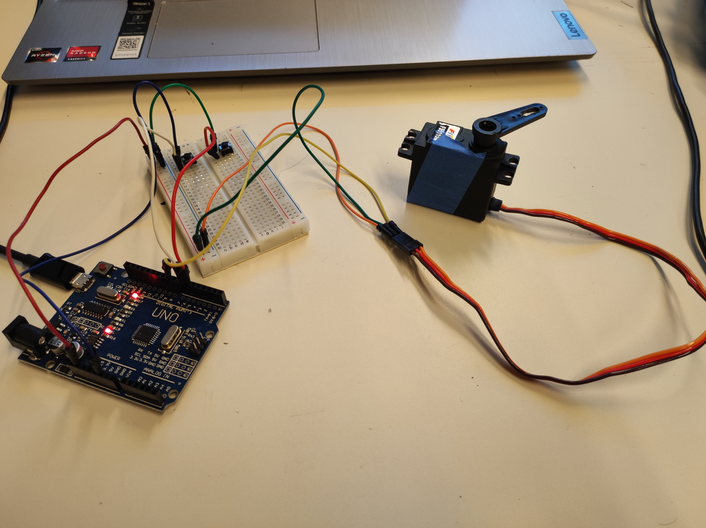

Puis voilà un extrait du code réalisant ce qui a été expliqué :
void loop() {
valG=digitalRead(boutonG);
valD=digitalRead(boutonD);
if (valG==LOW && valD==HIGH){
servo1.write(180);
}
else if (valD==LOW && valG==HIGH){
servo1.write(0);
}
else {
servo1.write(90);
}
}

